DFDL33_SH8619装置
程序烧写+SRAM修改说明

文件编号:

编 制： 日 期： 2026.11.05
审 批： 日 期：

历史记录
修改历史记录
序号 | 日期 | 修改情况 | 版本号 | 签字
1 | 2026.11.05 | V1.0 | 初始化

校阅历史记录
序号 | 日期 | 校对情况 | 签字

批准历史记录
序号 | 日期 | 批准情况 | 签字

目 录
1 编写目的 3
2 工具准备 3
3 程序烧写及SRAM修改步骤 3
3.1 ArteryICPProgrammer软件操作步骤 5
4 程序验证 16
5 异常处理 17
5.1 “连接失败”问题处理 17

1 编写目的
为生产提供DFDL33_SH8619装置程序烧写及SRAM大小修改方法。

2 工具准备
所需工具：见表1。
表1：所需工具
工具名称 | 数量
电脑 | 1台
DFDL33_SH8619 | 1台
DFDL33_SH8619_BootVx_AppVx.bin最新版本程序 | 1
DFDL33_SH8619_SRAM.bin | 1
ArteryICPProgrammer软件 | 1
AT-Link连接器 | 1台
备注：无

3 程序烧写及SRAM修改步骤
先保证DFDL33_SH8619正常供电，仿真器及调试串口如图1进行连接。
需要使用到的引脚编号为7、8、9。对应功能为DIO、GND、CLK。
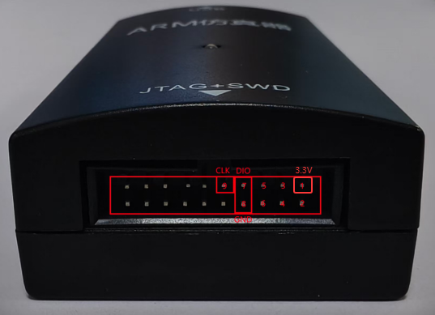

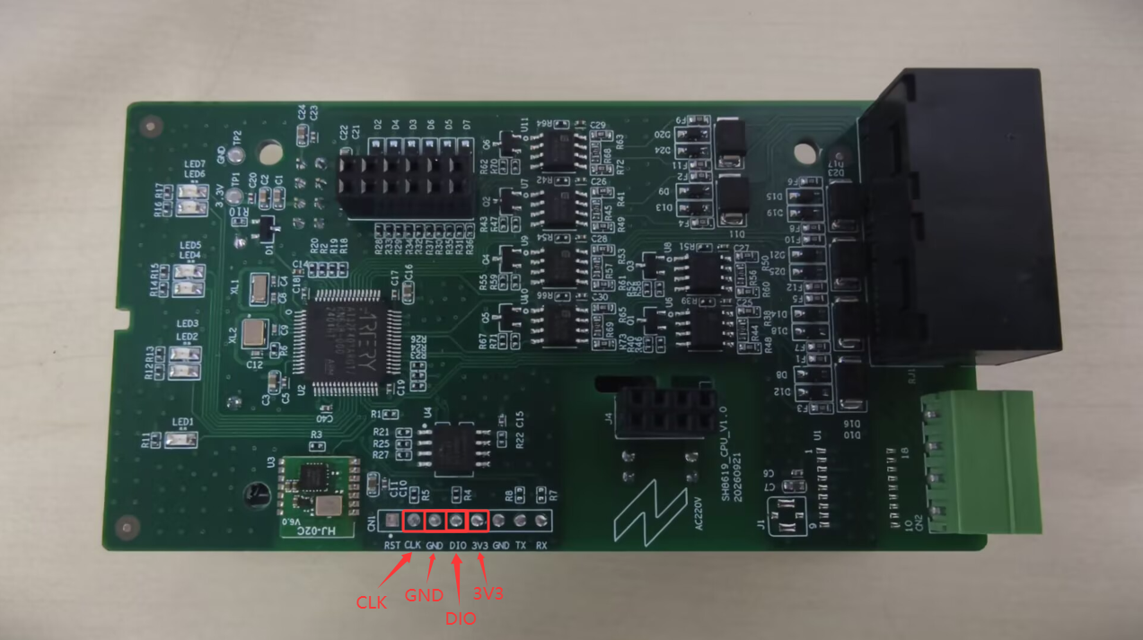
图1 接口图
若使用夹具，夹具连接方式如图2所示。
注：若装置通过电源线供电，需断开3.3V连接线。
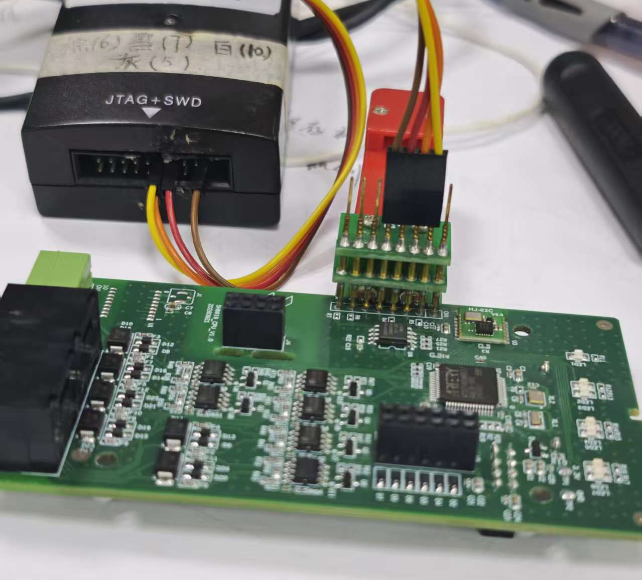
图2 夹具连接图（接3.3V）

3.1 ArteryICPProgrammer软件操作步骤
1、打开ArteryICPProgrammer软件，点击下拉框选择“J-Link”后，点击“J-Link设置”，见图3。
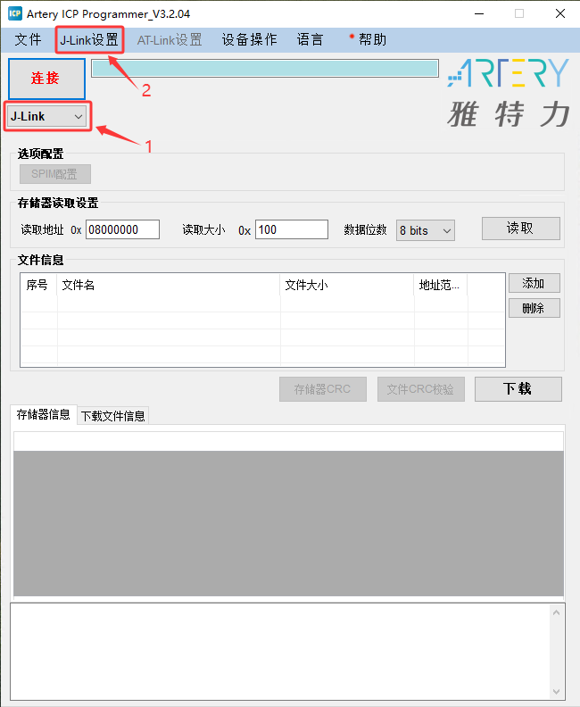
图3
2、选择JLink.exe所在路径后点击“确定”，具体步骤见图4。
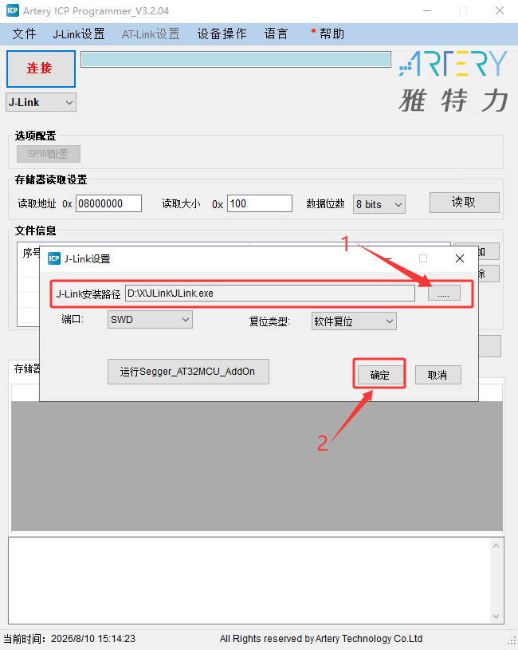
图4

3、点击“连接”，等待设备连接成功，连接成功如图5所示。
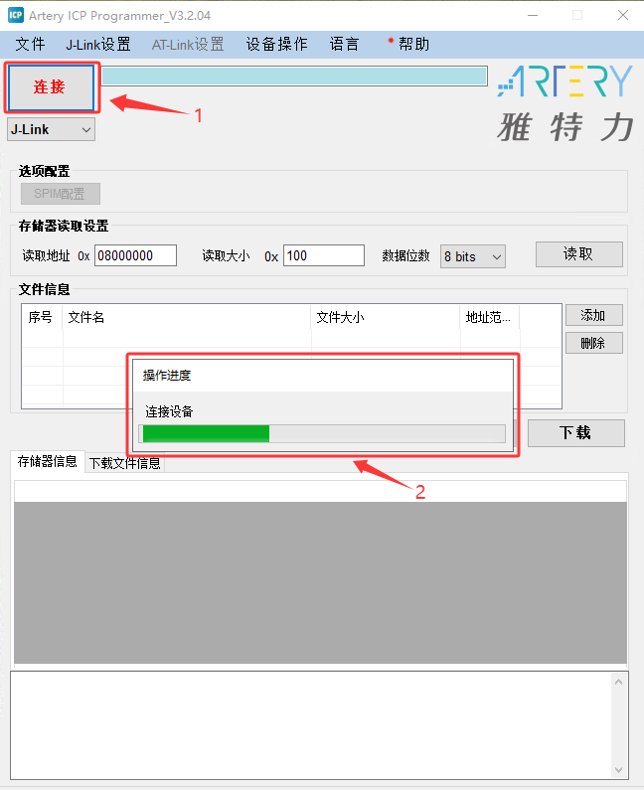

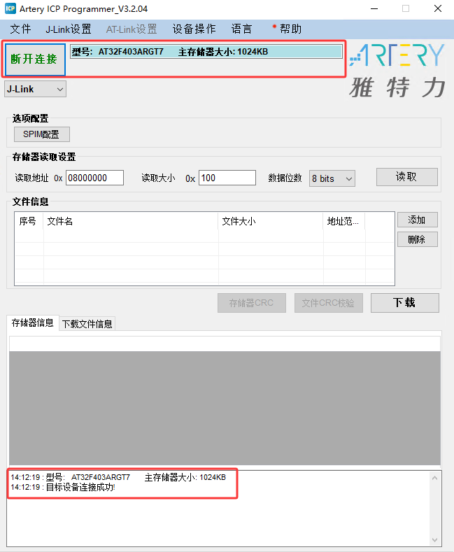
图5

若连接失败，参照第5部分异常处理的5.1“连接失败”问题处理进行处理。

4、连接成功后点击“添加”，选择需要烧写的程序《DFDL33_SH8619_BootVx_AppVx.bin》，下载起始地址为08000000，如图6所示。
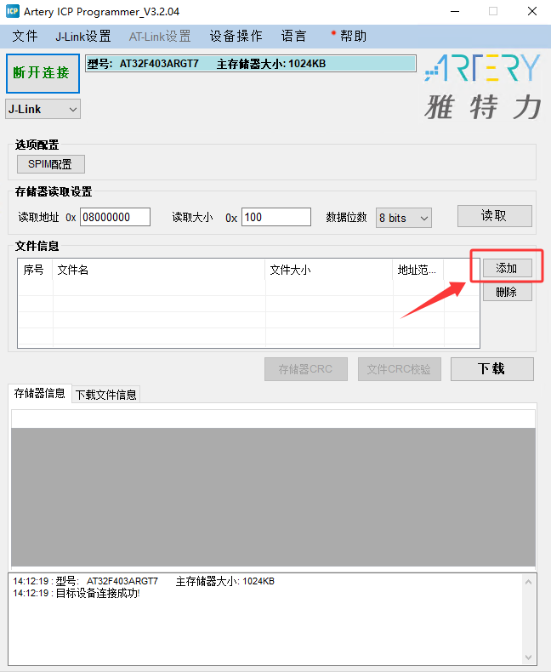
图6

5、选择完需要烧写的程序后界面如图7所示，然后点击“下载”。
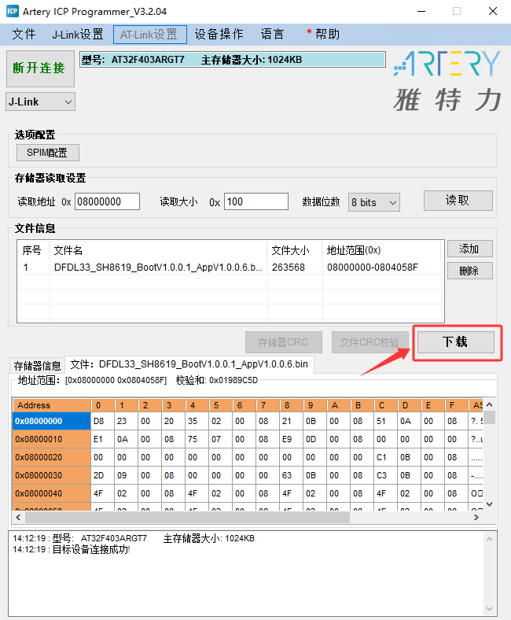
图7

6、在弹出的现在选项界面，首先擦除选项选择“主存储器全擦除”，勾选“下载后执行”和“烧写用户系统数据文件”，选择SRAM配置文件《DFDL33_SH8619_SRAM.bin》，选择完成后点击“开始下载”，操作如图8。
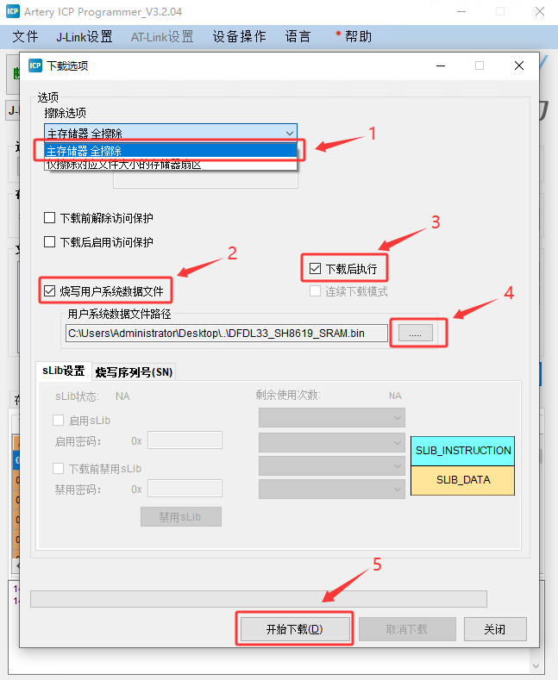
图8
7、弹出的警告窗口，勾选“不再显示此对话框”后点击“确定”，如图9所示。
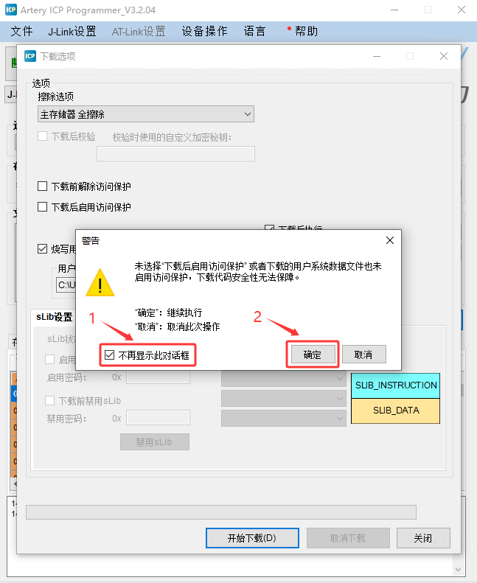
图9

8、等待操作完成。
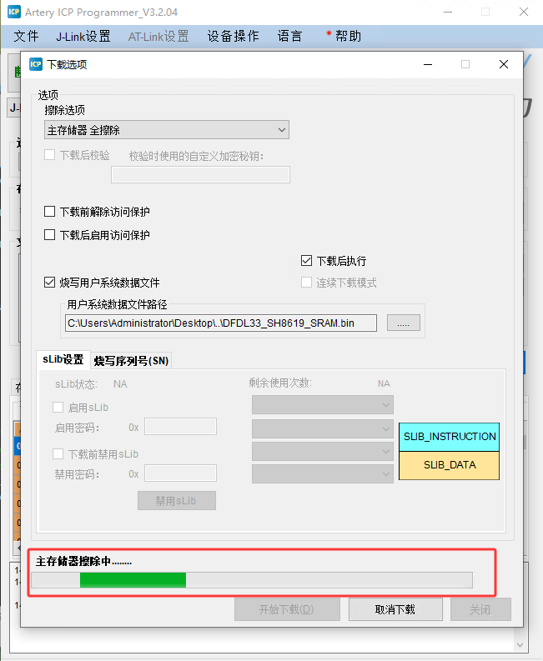
图10 擦除进度
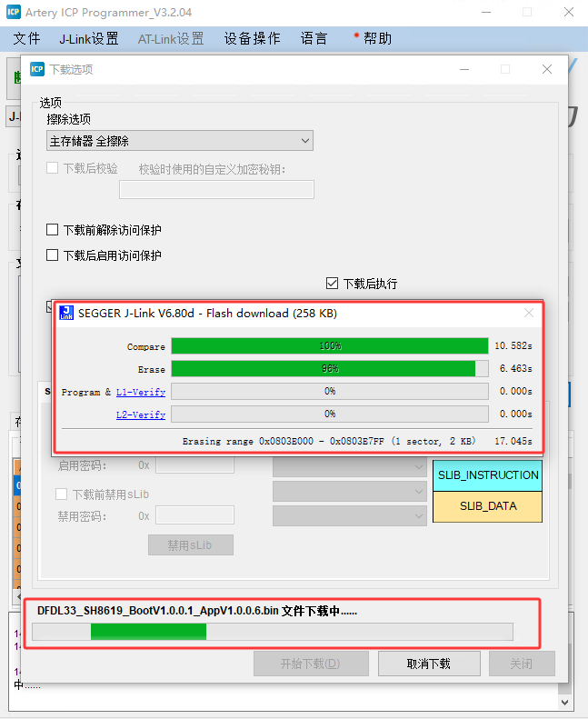
图11 烧写进度

8、操作成功如图，点击“关闭”，然后点击“断开连接”，程序烧写完成，SRAM修改完成。
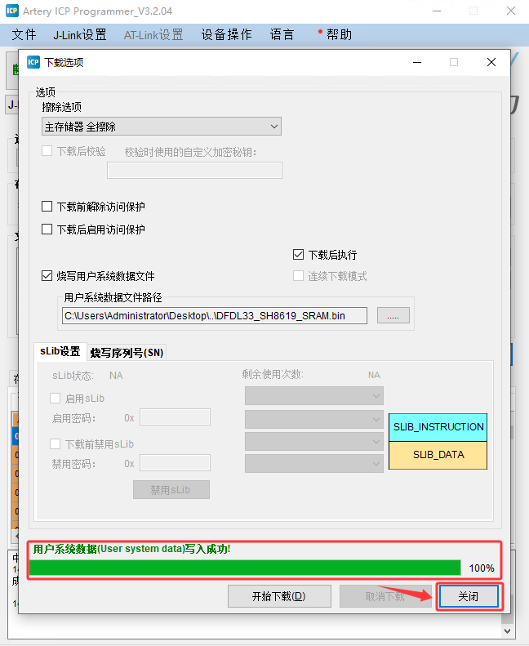
图12 操作成功界面
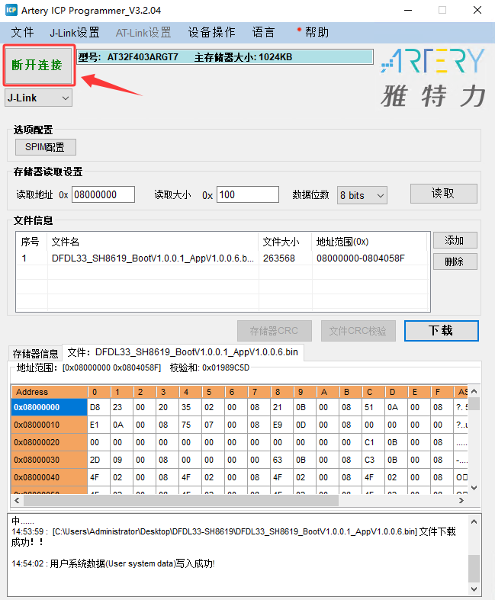
图13

4 程序验证
程序烧写成功后，装置会自动启动。
启动后，观察装置指示灯，运行灯红灯闪烁，下行灯绿灯快闪片刻后熄灭。

5 异常处理

5.1 “连接失败”问题处理
1、若出现图14所示弹窗，关闭弹窗后点击“J-Link设置”如图15所示。
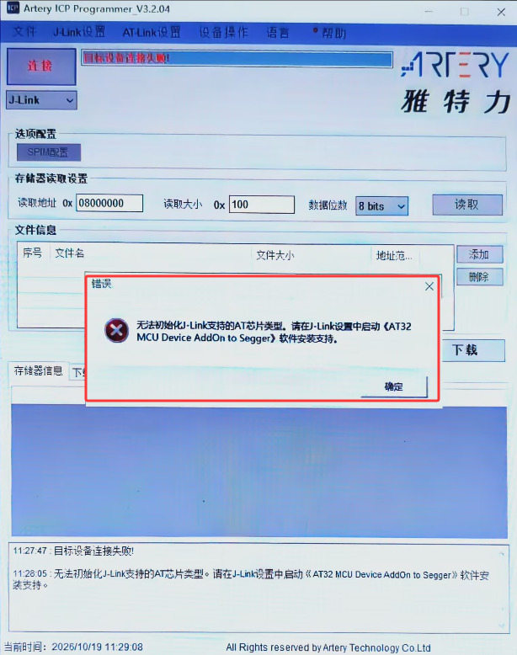
图14

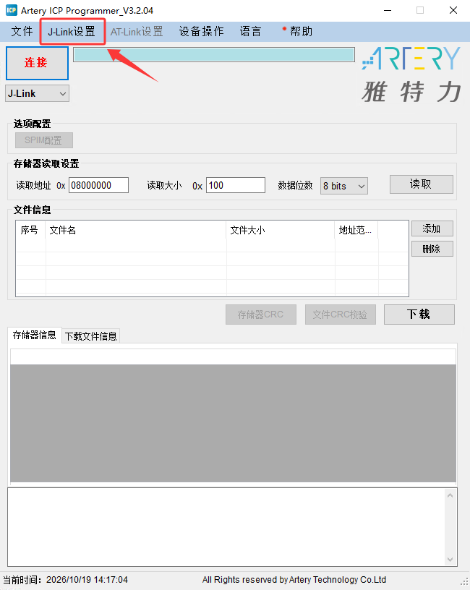
图15

2、确认J-Link安装路径无误后，点击“运行Segger_AT32MCU_AddOn”如图16所示。
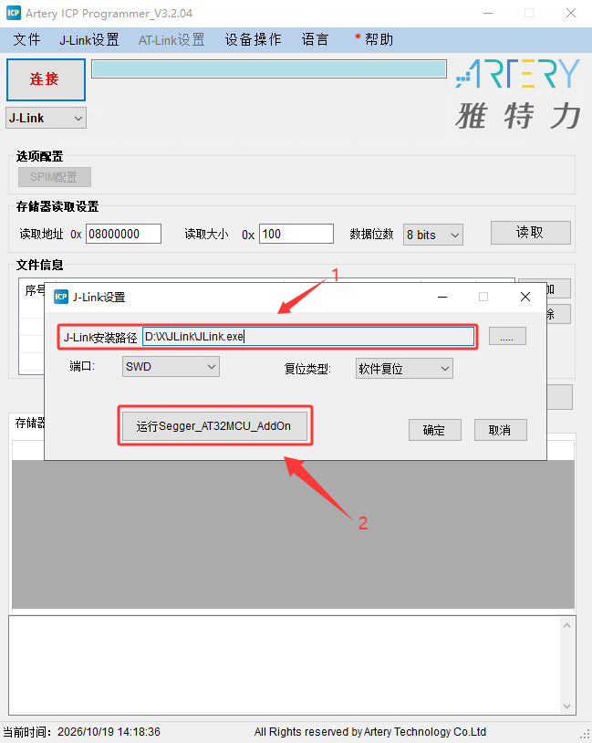
图16

3、确认J-Link所在文件夹无误后，点击“Start”如图17所示。
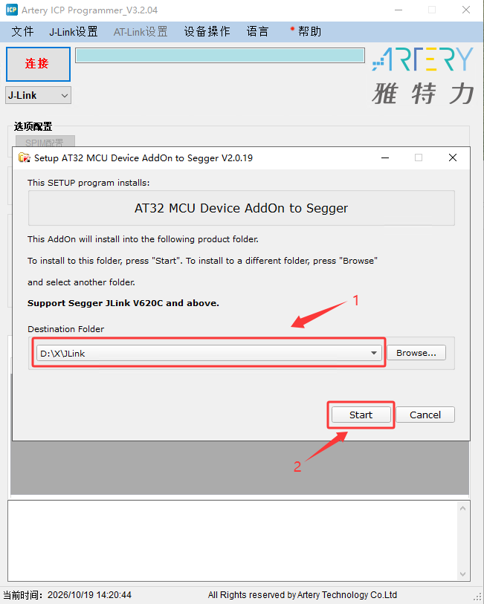
图17

4、出现图示绿色语句后，点击“Cancel”关闭该窗口，如图18所示。
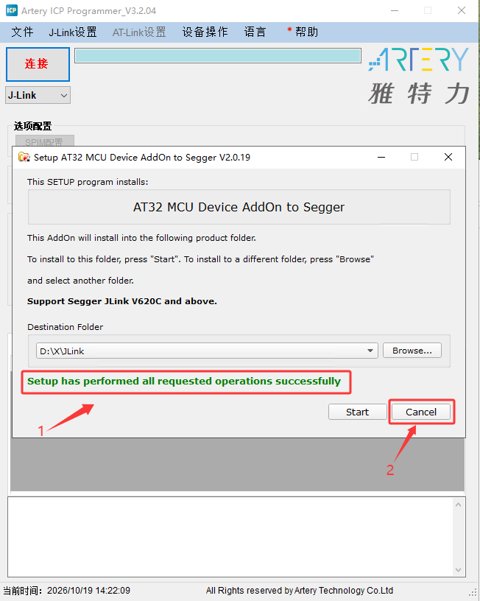
图18

5、点击“确定”关闭J-Link设置窗口后，点击“连接”即可成功连接，如图19所示。
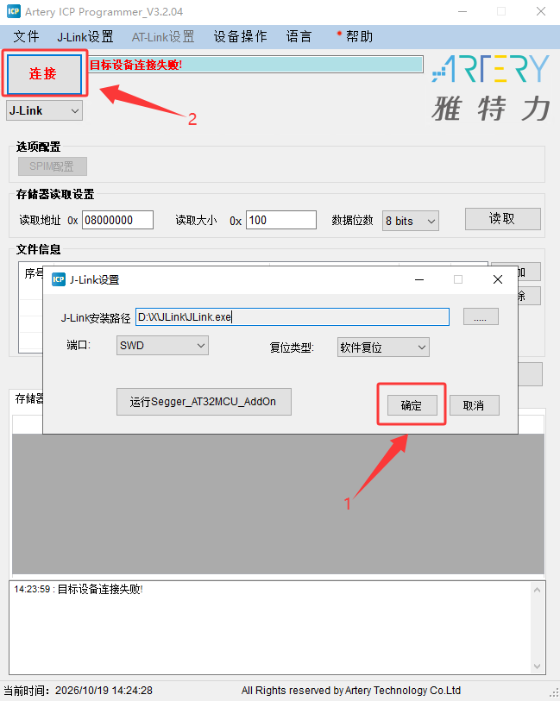
图19

